离线数据采集系统(摆渡机)
用户手册
（八部）

目 录
1 操作指南 1
1.1 系统入口 1
2 服务器导出 1
2.1 服务器导出zip 1
2.2 摆渡机导入数据 2
3 Pad端采集 2
3.1 采集完成数据上传 3
3.2 PAD回传后填写验收总结 4
3.3 Excel数据导入后填写验收报告 4
3.4 归档生成PDF 5
4 摆渡机导出验收数据 5

- 操作指南
  - 系统入口
谷歌浏览器打开离线数据采集系统登录页面。输入用户名、密码，点击【登录】进入系统主页。
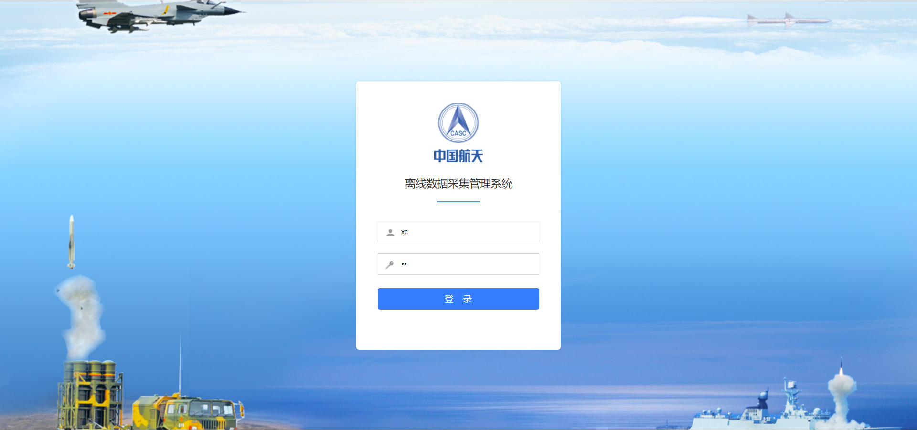
图 1 登录界面
- 服务器导出
服务器填写完表单后，需要把数据导入至摆渡机后才能进行下发到pad操作，摆渡机验收完数据后需要选择需要回传到服务器的数据导出成一个zip包，通过刻盘导入至服务器。

  - 服务器导出zip
服务器在下发表单时会自动下载一个zip包，这个zip包就是下发的数据。
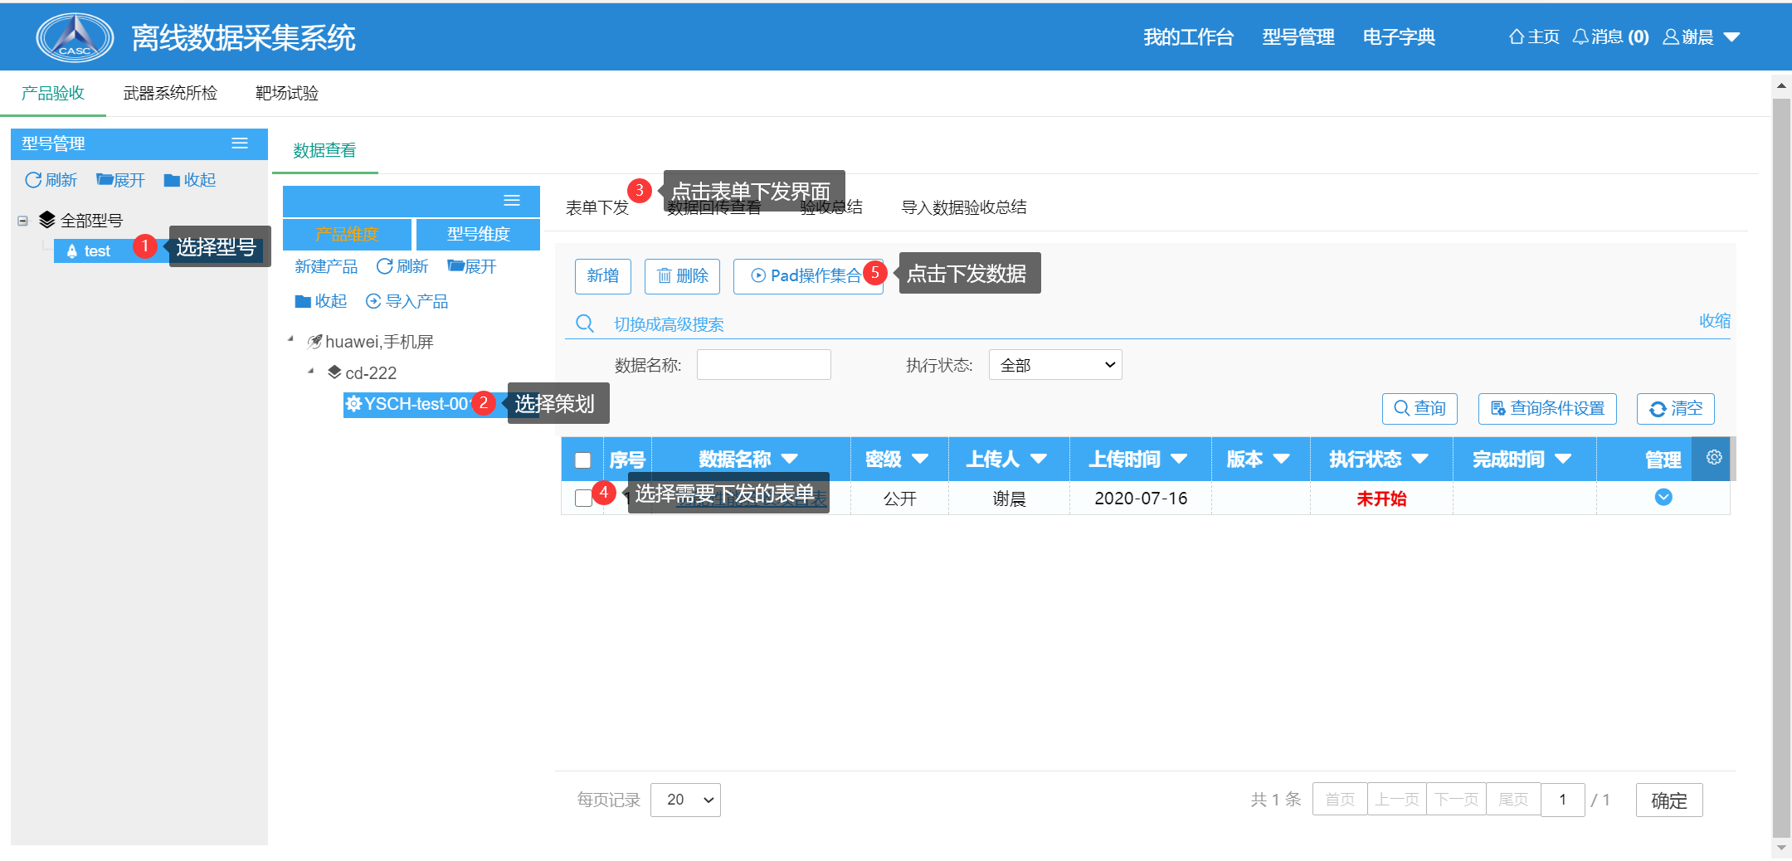
图 2 服务器数据导出
  - 摆渡机导入数据
摆渡机登录admin账户，点击左侧选择全部型号，点击数据导入打开文件上传界面，选择文件后点击导入将数据导入至摆渡机。
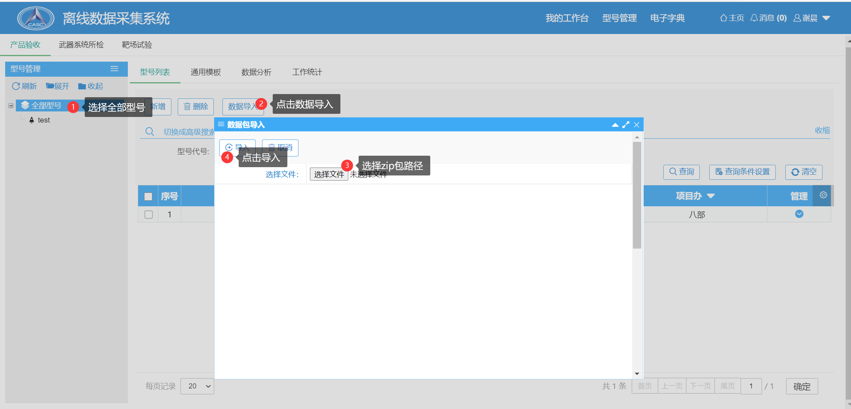
图 3 摆渡机数据导入

- Pad端采集
详见数据包系统--PAD使用手册.doc
  - 采集完成数据上传
将PAD通过网线与离线服务端连接，采集数据上传有两种方式：PAD端登录账户信息和登录进系统后，点击【数据同步】按钮。
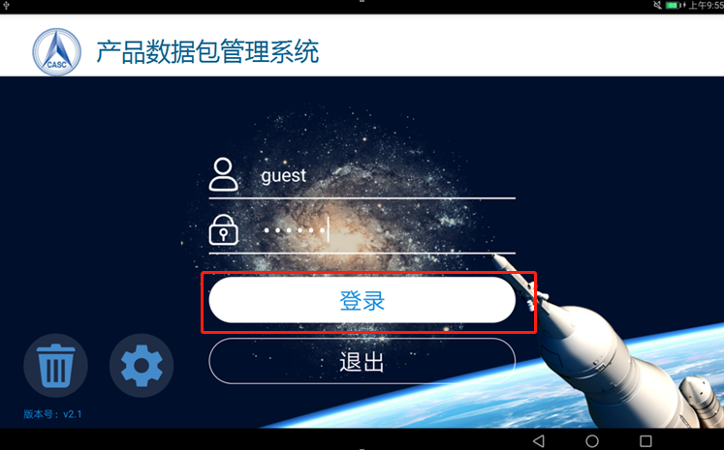
图 4 采集数据上传—登录系统同步
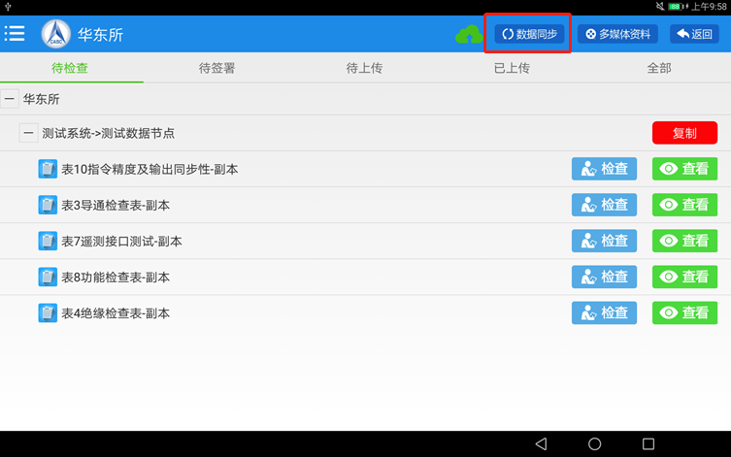
图 5采集数据上传—【数据同步】按钮

  - PAD回传后填写验收总结
数据是由pad回传结束后，打开验收总结页面，点击启动流程填写报告信息。(注:一个策划只能生成一条总结)。
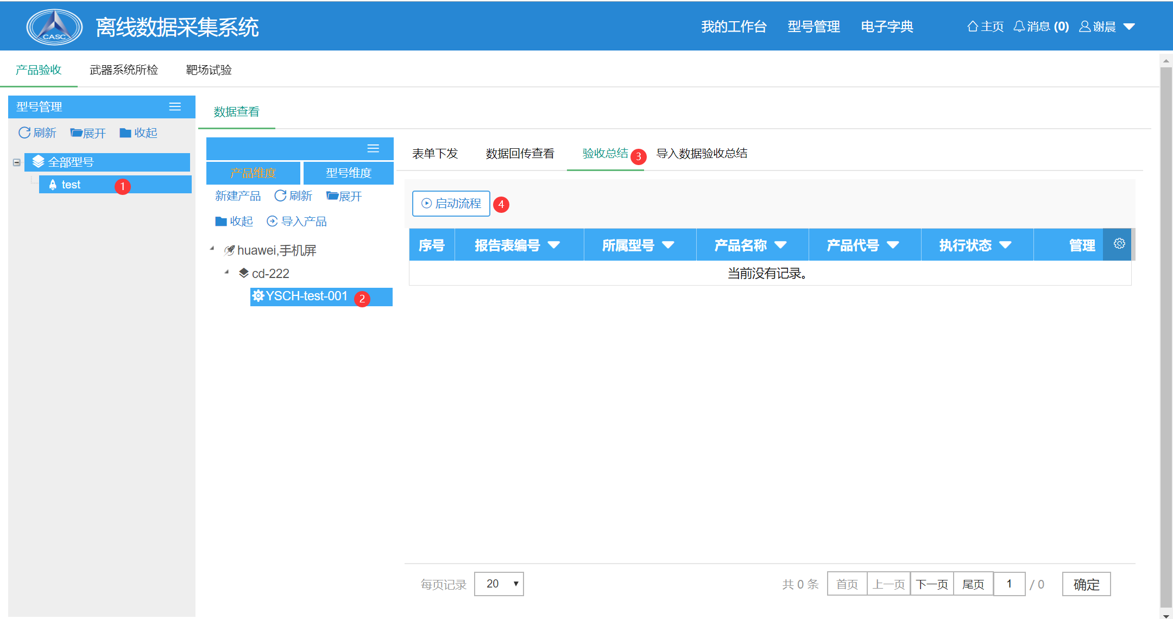
图 6 打开验收总结填写页面
  - Excel数据导入后填写验收报告
数据是由excel导入结束后，打开导入数据验收总结页面，点击启动流程填写报告信息。
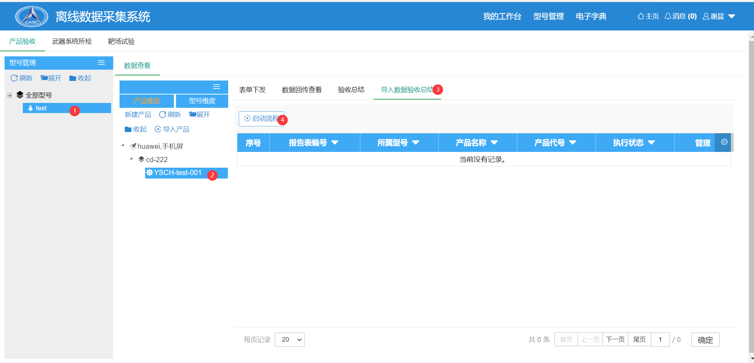
图 7 打开验收总结填写页面
在新增验收总结界面填写总结信息，点击【提交】按钮，提交验收总结流程。
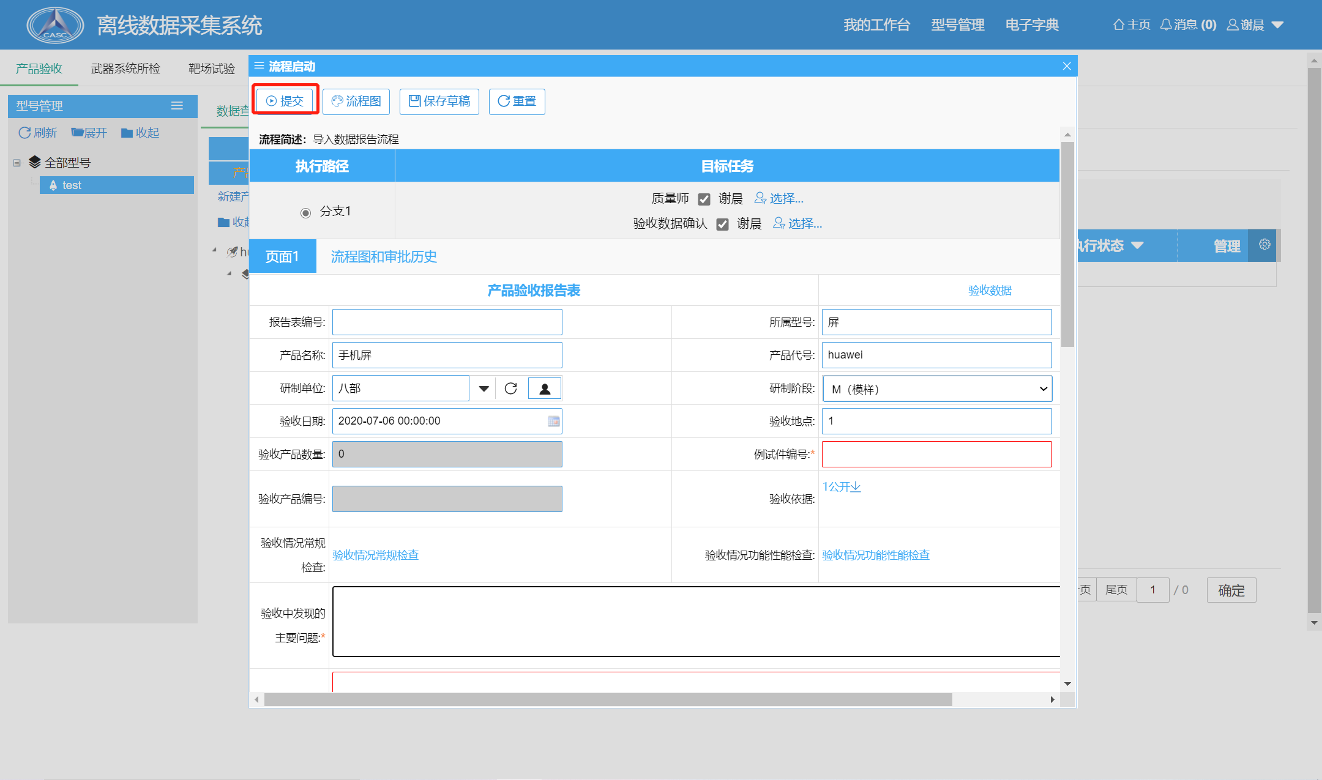
图 8 验收总结数据填写页面
  - 归档生成PDF
验收总结审批通过后，可在归档页面生成PDF。
- 摆渡机导出验收数据
数据已从pad回传到摇摆机后，选择要导出的验收数据后，生成一个zip包。
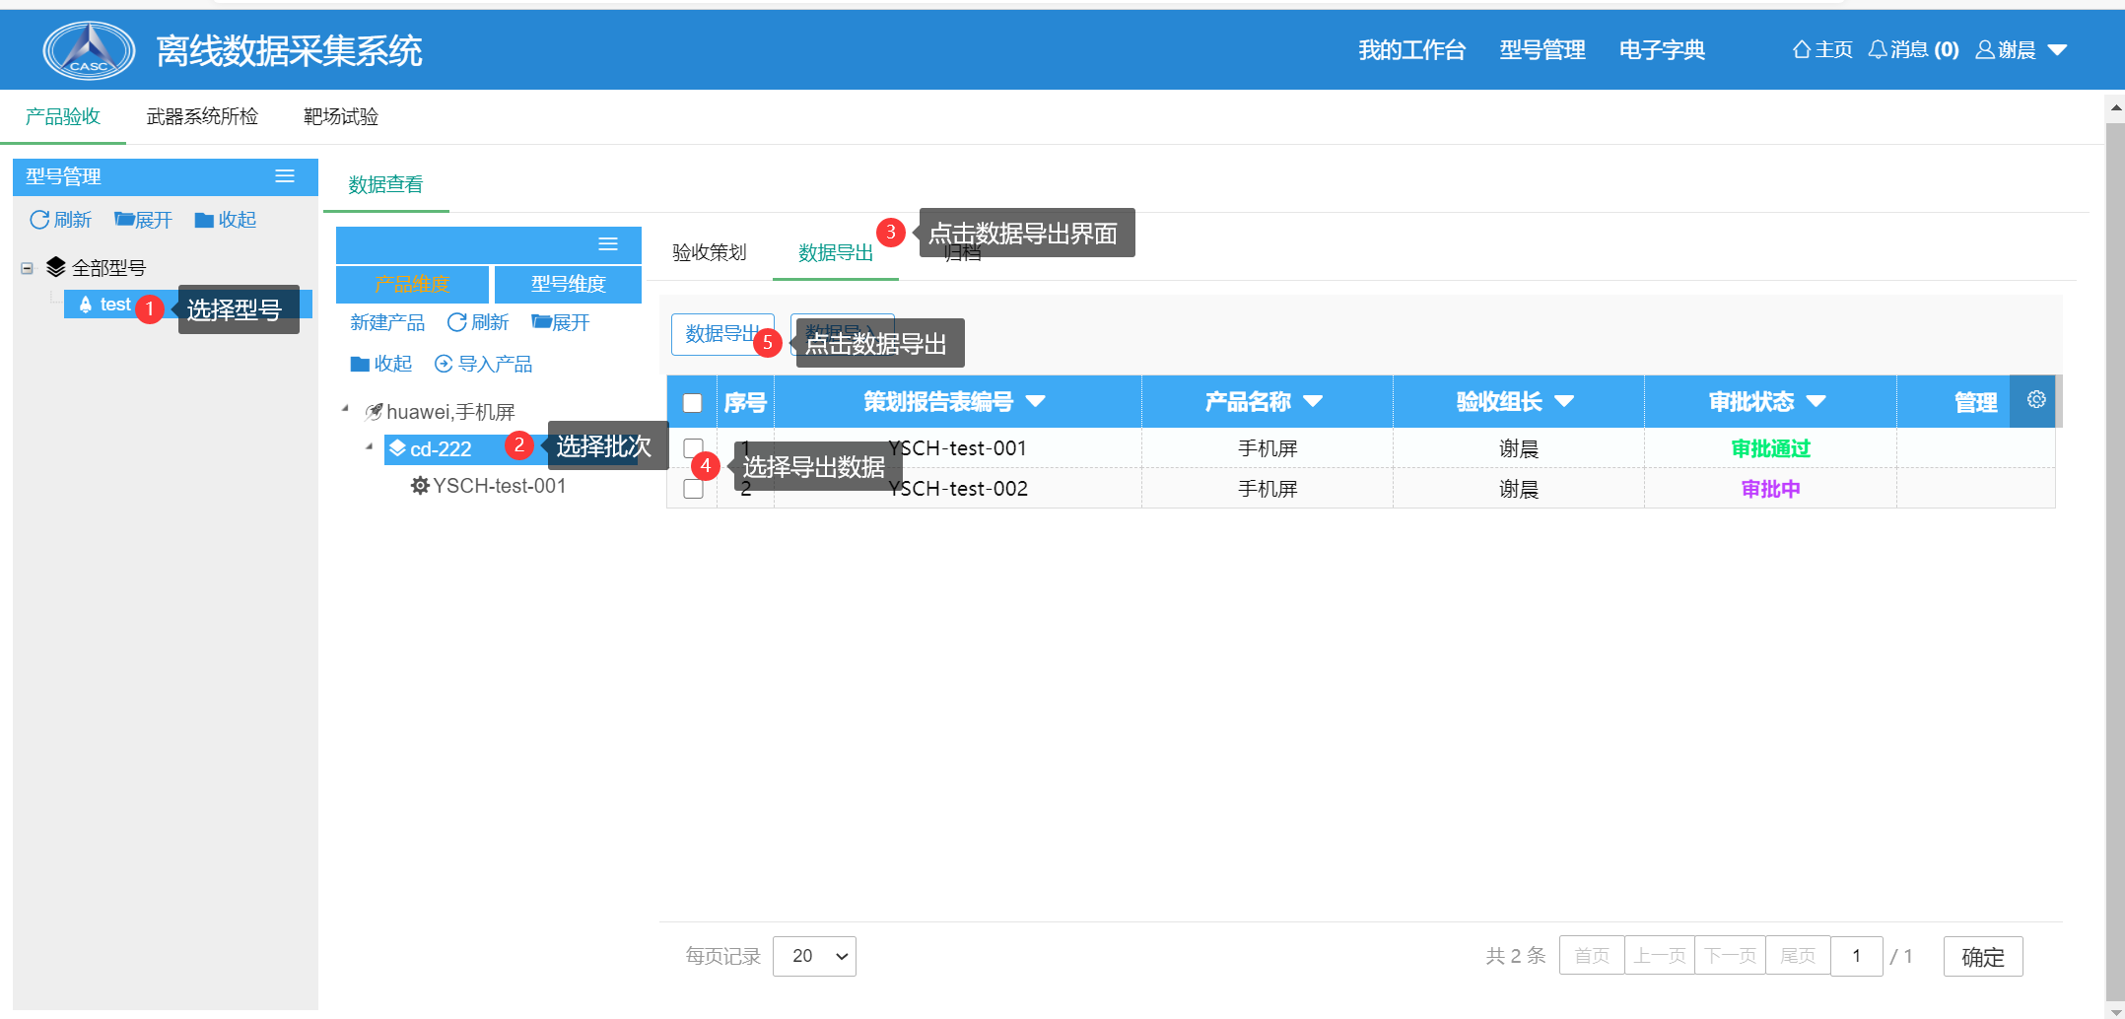
图 9 摆渡机导出验收数据

